Promocje imadła
Nawet domowy majsterkowicz potrzebuje niezawodnych narzędzi. Sprawdź <b>promocje imadła</b>, by niepotrzebnie nie przepłacać! Być może sprzęt, którego szukasz jest dostępny w dużo niższej cenie.

Poszukując narzędzi do warsztatu warto zwrócić uwagę na promocje imadła. Podczas obróbki różnego rodzaju materiałów niezbędny okazuje się pewny chwyt, który również nie zniszczy tego nad czym pracujemy. Tylko prawidłowo dobrany sprzęt spełni oba wymagania.
Promocje imadła - warto oszczędzać?
Na tego typu narzędziach nie warto przesadnie oszczędzać. Po zakupie najtańszego produktu może się okazać, że albo zepsujemy obrabiany przedmiot, albo zniszczymy samo imadło. Poszukując niższych cen, warto sprawdzić promocje imadła. Być może uda się znaleźć odpowiednie narzędzie, jednocześnie nie przepłacając. Nawet prace hobbystyczne mogą wymagać dużo precyzji i pewnego, a jednocześnie delikatnego mocowania.

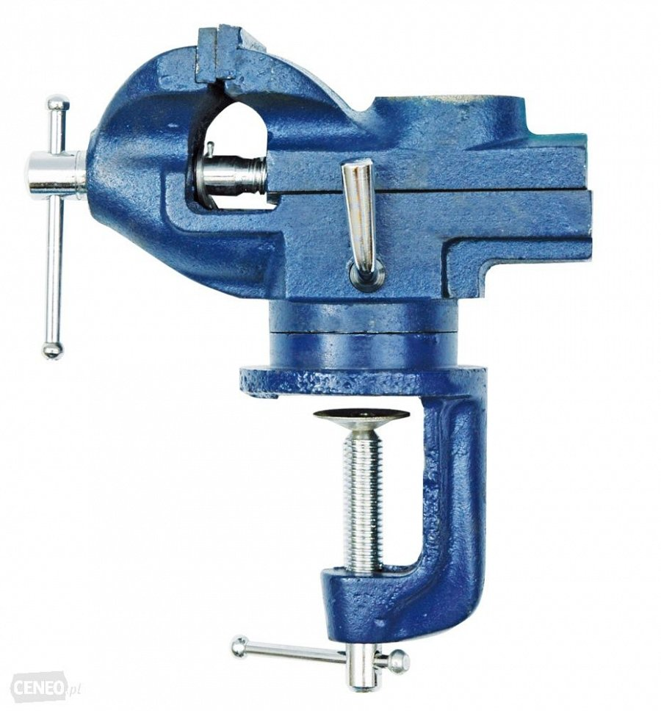
Na co zwrócić uwagę podczas zakupów?
Przede wszystkim kupujmy imadła dopasowane do naszych potrzeb. Ciężkie, metalowe przedmioty z pewnością będą wymagały bardzo trwałego narzędzia, odpornego na działanie dużych sił. Inaczej w przypadku modelarzy - tutaj warto zwrócić uwagę na egzemplarze lekkie, z delikatnymi szczękami, które nie zniszczą szczegółowych konstrukcji. Łagodnego traktowania mogą wymagać również elementy wykonane z drewna. Promocje imadła w porównywarkach cen okazują się odpowiedzią na potrzeby bardzo wielu majsterkowiczów i profesjonalistów. Mimo wszystko promocje mogą iść w parze z produktem bardzo dobrej jakości.

